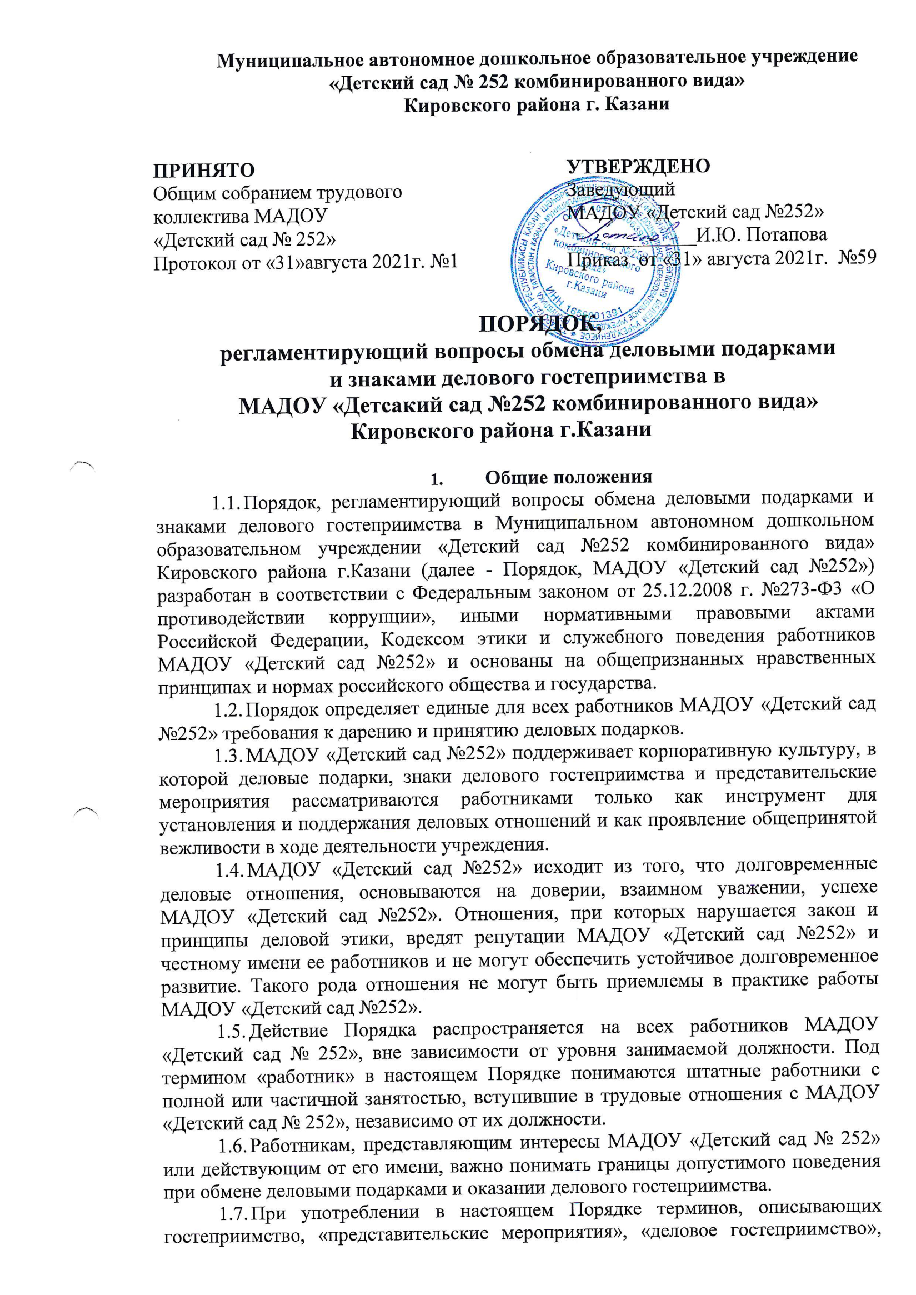
«корпоративное гостеприимство» - все положения данного Порядка применимы к ним одинаковым образом.
- Цели и намерения.
  - Данный Порядок преследует следующие цели:
- обеспечение единообразного понимания роли и места деловых подарков, делового гостеприимства, представительских мероприятий в деловой практике МАДОУ «Детский сад №252»;
- осуществление хозяйственной и проносящей доход деятельности МАДОУ «Детский сад №252» исключительно на основе надлежащих норм и правил делового поведения, базирующихся на принципах защиты конкуренции, качества работ, услуг, недопущения конфликта интересов;
- определение единых для всех работников МАДОУ «Детский сад №252» требований к дарению и принятию деловых подарков, к организации и участию в представительских мероприятиях; минимизирование рисков, связанных с возможным злоупотреблением в области подарков, представительских мероприятий.
Наиболее серьезными из таких рисков являются опасность подкупа и взяточничество, несправедливость по отношению к контрагентам, протекционизм внутри МАДОУ «Детский сад №252».
- Правила обмена деловыми подарками и знаками делового гостеприимства
  - Работники МАДОУ «Детский сад №252» могут получать деловые подарки, знаки делового гостеприимства только на официальных мероприятиях, если это не противоречит требованиям антикоррупционного законодательства Российской Федерации, настоящему Порядку, локальным нормативным актам МАДОУ «Детский сад №252».
  - Подарки и услуги, принимаемые и предоставляемые МАДОУ «Детский сад №252», передаются и принимаются только от имени МАДОУ «Детский сад №252» в целом, а не как подарок или передача от отдельного работника.
  - Деловые подарки, подлежащие дарению, и знаки делового гостеприимства, которые работники МАДОУ «Детский сад №252» от имени учреждения могут передавать другим лицам и организациям, или принимать от имени МАДОУ «Детский сад №252» и других лиц и организаций в связи со своей трудовой деятельностью, а также представительские расходы, в том числе, на деловое гостеприимство и продвижение МАДОУ «Детский сад №252», которые работники МАДОУ «Детский сад №252» от имени МАДОУ «Детский сад №252» могут нести, должны одновременно соответствовать следующим критериям:
- быть прямо связаны с уставными целями деятельности МАДОУ «Детский сад №252», например, с презентацией или завершением проектов, успешным исполнением контрактов либо с общенациональными праздниками (Новый год, 8 марта, 23 февраля), юбилейная дата МАДОУ «Детский сад №252», профессиональный праздник, день рождения контактного лица со стороны клиента;
- быть разумно обоснованными, соразмерными и не являться предметами роскоши;
- стоимость подарка не может превышать 3000,00 рублей;
- расходы должны быть согласованы с руководителем (заведующим) МАДОУ «Детский сад №252»;
- не представлять собой скрытое вознаграждение за услугу, действие или бездействие, попустительство или покровительство, предоставление прав или принятие определенных решений либо попытку оказать влияние на получателя с иной незаконной или неэтичной целью;
- не создавать для получателя обязательства, связанные с его должностным положением или исполнением им служебных (должностных) обязанностей;
- не создавать репутационного риска для МАДОУ «Детский сад №252», работников и иных лиц в случае раскрытия информации о совершённых подарках и понесенных представительских расходах;
- не противоречить принципам и требованиям антикоррупционного законодательства Российской Федерации, настоящего Порядка, антикоррупционной политики МАДОУ
- Работники МАДОУ «Детский сад №252» должны отказываться от предложений, получения подарков, оплаты их расходов и т.п., когда подобные действия могут повлиять или создать впечатление о влиянии на исход сделки, результат проведения торгов, на принимаемые МАДОУ «Детский сад №252» решения и т.д.
- Администрация МАДОУ «Детский сад №252» не приемлет коррупции. Подарки не должны быть использованы для дачи/получения взяток или коррупции во всех ее проявлениях.
- В качестве подарков работники МАДОУ «Детский сад №252» должны стремиться использовать в максимально допустимом количестве случаев сувениры, предметы и изделия, имеющие символику МАДОУ «Детский сад №252».
- Подарки и услуги не должны ставить под сомнение имидж или деловую репутацию МАДОУ «Детский сад №252» или ее работника. Работник МАДОУ «Детский сад №252», получивший деловой подарок, обязан сообщить об этом руководителю (заведующему) МАДОУ «Детский сад №252».
- Работник МАДОУ «Детский сад №252» не вправе предлагать третьим лицам или принимать от таковых подарки, выплаты, компенсации и тому подобное, несовместимые с принятой практикой деловых отношений, не отвечающие требованиям хорошего тона, стоимостью выше 3000 (трех тысяч) рублей или не соответствующие закону. Если работнику МАДОУ «Детский сад №252» предлагаются подобные подарки или деньги, он обязан немедленно сообщить об этом руководителю МАДОУ «Детский сад №252».
- Работник МАДОУ «Детский сад №252», которому при выполнении должностных обязанностей предлагаются подарки или иное вознаграждение как в прямом, так и в косвенном виде, которые способны повлиять на подготавливаемые и/или принимаемые им решения или оказать влияние на его действия (бездействие), должен:
- отказаться от них и немедленно уведомить руководителя МАДОУ «Детский сад №252» о факте предложения подарка (вознаграждения);
- по возможности исключить дальнейшие контакты с лицом, предложившим подарок или вознаграждение, если только это не связано со служебной необходимостью;
- в случае, если подарок или вознаграждение не представляется возможным отклонить или возвратить, передать его с соответствующей служебной запиской для принятия соответствующих мер руководителю МАДОУ «Детский сад №252» и продолжить работу в установленном в МАДОУ «Детский сад №252» порядке над вопросом, с которым был связан подарок или вознаграждение.
- В случае возникновения конфликта интересов или возможности возникновения конфликта интересов при получении делового подарка или знаков делового гостеприимства работник МАДОУ «Детский сад №252» обязан в письменной форме уведомить об этом должностное лицо МАДОУ «Детский сад №252», ответственное за противодействие коррупции, в соответствии с процедурой раскрытия конфликта интересов, утвержденной локальным нормативным актом МАДОУ «Детский сад №252».
- Работникам МАДОУ «Детский сад №252» запрещается:
- принимать предложения от организаций или третьих лиц о вручении деловых подарков и об оказании знаков делового гостеприимства, деловые подарки и знаки делового гостеприимства в ходе проведения деловых переговоров, при заключении договоров, а также в иных случаях, когда подобные действия могут повлиять или создать впечатление об их влиянии на принимаемые решения;
- принимать деловые подарки и т.д. в ходе проведения торгов и во время прямых переговоров при заключении договоров (контрактов);
- просить, требовать, вынуждать организации или третьих лиц дарить им либо их родственникам деловые подарки и/или оказывать в их пользу знаки делового гостеприимства; принимать подарки в форме наличных, безналичных денежных средств, ценных бумаг, драгоценных металлов.
ЗЛО. В случае осуществления спонсорских, благотворительных программ и мероприятий МАДОУ «Детский сад №252» должно предварительно удостовериться, что предоставляемая учреждением помощь не будет использована в коррупционных целях или иным незаконным путем.
- МАДОУ «Детский сад №252» может принять решение об участии в благотворительных мероприятиях, направленных на создание имиджа МАДОУ «Детский сад №252». При этом бюджет и план участия в мероприятиях согласуются с руководителем (заведующим) МАДОУ «Детский сад №252».
- Неисполнение настоящего Порядка может стать основанием для применения к работнику мер дисциплинарного, административного, уголовного и гражданско-правового характера в соответствии с действующим законодательством.
- Область применении
Настоящий Порядок является обязательным для всех и каждого работника МАДОУ «Детский сад №252» в период работы в МАДОУ «Детский сад №252».
Настоящий Порядок подлежит применению вне зависимости от того, каким образом передаются деловые подарки и знаки делового гостеприимства - напрямую или через посредников.

